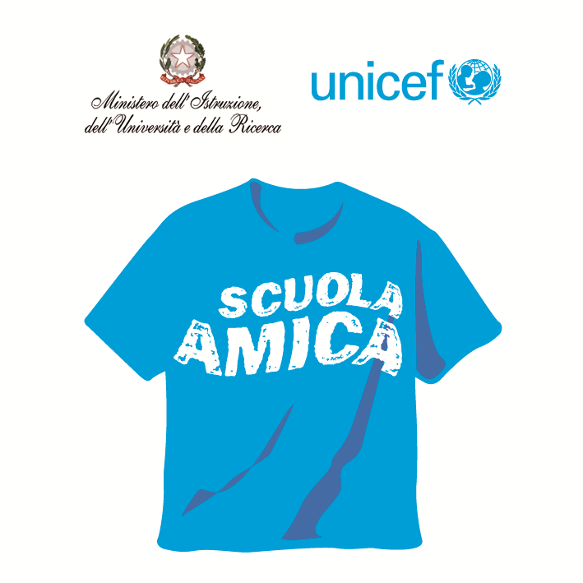
Ministero dell’Istruzione dell’Università e della Ricerca




Istituto Comprensivo “Bozzini – Fasani”
Via Raffaello - 71036 LUCERA

Convenzione Internazionale ONU dei Diritti dell’Infanzia: 20 novembre 1989
ratificata dallo Stato Italiano con la L . 176 del 27 Maggio 1991
________________________________________________________________________________________________________________________________________________________________

Circolare n. 131

Ai docenti
Ai docenti FF.SS.
Ai responsabili di plesso e di settore

Al DSGA

Oggetto: Organizzazione "Scuola Aperta" 2014/15.

In occasione dell'attività di "Scuola Aperta" prevista per il prossimo 5 giugno, giovedì 28 p.v. alle ore 16,00 si terrà un incontro organizzativo a cui sono invitati a partecipare i docenti FF.SS. e i responsabili di plesso e di settore, nonché i docenti interessati per l'organizzazione di particolari attività.
Gli insegnanti sono pregati di far pervenire ai vari responsabili le iniziative che si intendono realizzare nelle classi: in caso di mancata comunicazione gli alunni svolgeranno regolare attività didattica in classe.

Lucera, 23/05/2015 Il Dirigente Scolastico
Prof. Mario Tibelli

